Viernes
08
de octubre

1º de Secundaria
Lengua Materna

Reglamentos y sus verbos

Aprendizaje esperado: Escribir un reglamento escolar.

Énfasis: Revisar el uso de tiempos verbales en reglamentos.

¿Qué vamos a aprender?

Conocerás una práctica social del lenguaje que se relaciona con otros aprendizajes de manera muy interesante: “los reglamentos y sus verbos”.

Es necesario que tengas presentes algunas características de los reglamentos de tal manera que, con lo que aprendas, al final seas capaz de redactar tu propio reglamento.

¿Qué hacemos?

Un reglamento es un referente de conductas con derechos y deberes o responsabilidades para todos los miembros de la comunidad. Es decir, es un conjunto de reglas o preceptos.

Precepto es una orden o mandato. Es importante conocer y tener presentes este tipo de palabras, ya que te vas a encontrar con ellas de manera constante.

Un reglamento es un conjunto de preceptos dictados por una autoridad o por parte de una comunidad o colectivo para dirigir de manera responsable el uso de un espacio para el bienestar de todos aquellos que hagan uso de éste.

Un reglamento es un conjunto de reglas que escribe una persona o varias personas para decir cómo deben ser las cosas en un espacio para que cuiden bien del mismo. Pero no se trata solamente de cuidar el espacio por el espacio en sí, los reglamentos también funcionan para invitar a un mejor trato entre los integrantes de esta comunidad.

Ahora que ya recordaste y tienes los contenidos más frescos, leerás un ejemplo de un reglamento que está en la literatura; aquí hay algunas de las reglas que le impuso el emperador de Liliput al “Hombre Montaña”, es decir, a Gulliver.

¿Crees que las reglas impuestas a Gulliver son justas?

Si tomas en cuenta que Gulliver era muy grande y los habitantes de Liliput, muy pequeñitos, tal vez sí es justo pedir, por ejemplo, que les avise antes de salir, para que no los aplaste, ¿no?

¿Cómo redactarías estas reglas de acuerdo con lo que has aprendido sobre las características de los reglamentos?

Ten presente qué es un reglamento, una ley y una norma, así como sus definiciones y características. Eso te va a ayudar a poner manos a la obra, y a redactar un reglamento. Pero para eso debes conocer, además, un aspecto esencial: la redacción. Nos centraremos en la conjugación de los verbos dentro de un reglamento. Si los verbos no están correctamente conjugados, el reglamento no sería comprensible, y caeríamos en ambigüedades: es decir, en expresiones que pueden entenderse de diversas formas. Y si algo debe tener un reglamento es claridad.

Los reglamentos se adaptan a diferentes espacios, circunstancias y situaciones. No es lo mismo elaborar un reglamento para la biblioteca, para el patio de la escuela o para un salón de clases, pues cada espacio tiene un contexto diferente. En este caso, redactarás un reglamento que se aplique a tu hogar.

Recuerda que estás viviendo un hecho histórico. Toda la gente ha pasado mayor tiempo en casa, y en estas circunstancias, tu casa es el lugar perfecto para aplicar un reglamento; para mejorar la convivencia y aportar y dividir labores entre todos los miembros de tu hogar.

Todo se ve muy ordenado, cada cosa puesta en su lugar, de eso se trata.

Gracias a un reglamento lograrás que tu hogar se vea así de limpio y ordenado.

Debemos pasar de esto.

O de esto.

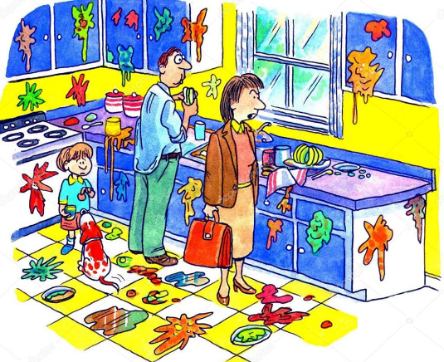

O de esto.

O de esto.

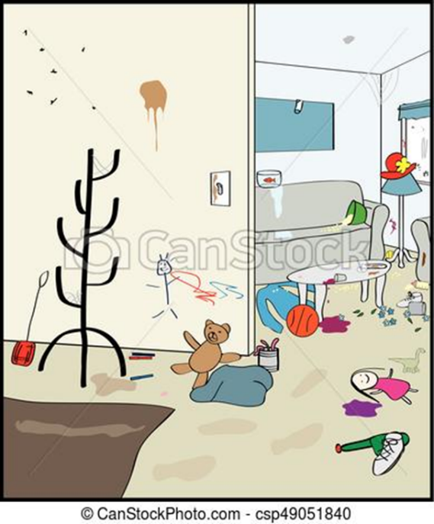

A esto.

Y esto se puede lograr con un reglamento y, sobre todo, con un reglamento bien redactado. Si hay algún verbo conjugado en un tiempo equivocado, puede que no se entienda y en lugar de solucionar una situación crearemos un caos mayor. Por eso son muy importantes los tiempos verbales en un reglamento.

Primero incluye a todos los miembros de tu familia, que no falte ninguno. Claro, si hay un bebé en casa, él está exento de las obligaciones porque no puede valerse por sí mismo.

Lo siguiente que tienes que hacer es escribir el título. Lo más sencillo, y lo más obvio, es titularlo “Reglamento para el hogar”, aunque puedes poner el título que más te guste, pero debes remarcar para qué lugar y personas va dirigido.

Lee algunas reglas e identifica si están bien escritas o hay algo mal en su redacción.

- Todos los miembros de la familia debieron acatarán las reglas del hogar.

- Todos deberían tenido la misma carga de trabajo. Nadie trabajó más que otro miembro de la familia.

- Cada miembro debió terminado sus tareas en el tiempo estipulado.

¿Las reglas son claras?, ¿por qué?, ¿ves como sí es importante detenerse a reflexionar sobre el uso correcto de los verbos en la escritura de un reglamento?

Regresa a la primera regla: Todos los miembros de la familia debieron acatarán las reglas del hogar.

Primero, localiza los verbos.

El primer verbo es debieron. Es un verbo que está conjugado en pretérito indicativo. Eso da a lugar a una acción que ya pasó, o que no tuvo oportunidad de suceder. Imagina que llegas a la entrada de tu casa y ves un letrero que dice: Debieron sacudirse los zapatos antes de entrar, seguramente ya habrías entrado y ensuciado todo.

No parece una petición o una regla, sino una queja hacia aquella persona que no lo hizo. Entonces arregla el primer verbo, ¿en qué tiempo o modo lo conjugarías?

- Deberían

- Deberán

- Deben

Deberán o deben, son correctas.

Pon en este caso, deberán, pues está conjugado en futuro simple del indicativo. Esto hace que referencia a una acción venidera.

1. Todos los miembros de la familia deberán acatarán las reglas del hogar.

Sigue sonando raro, porque hay otro verbo junto a deberán: acatarán.

A estas expresiones se le llaman perífrasis verbales y están formadas por un verbo conjugado (el verbo ya establecido en este caso “deberá”) seguido por otro que debe estar en otra forma verbal. En este caso es un verbo que está en infinitivo.

Incluso si lees la regla, automáticamente elegirás el correcto. Porque sí ya hiciste el ejercicio mental de probar varios tiempos en este segundo verbo, te habrás dado cuenta de que la redacción sólo es adecuada con: Acatar.

Los verbos en infinitivo son aquellos que expresan una acción verbal sin especificar un tiempo verbal.

Léelo con el cambio.

“Todos los miembros de la familia deberán acatar las reglas del hogar.”
Ahora sí queda claro.

En las normas o leyes, las perífrasis suelen aparecer con un sentido de obligación. Es por eso que también el verbo, deben, también es correcto.

Todos los miembros de la familia deben acatar las reglas del hogar.

Conjugado de esta manera, el sentido cambia en uno más exigente. El deberán tiende a ser más diplomático, como una invitación, mientras que el deben tiende a ser más firme y directo.

Con esta información arregla la redacción de las dos siguientes reglas. Conjuga los verbos como debe ser.

2. Todos deberían tenido la misma carga de trabajo. Nadie trabajó más que otro miembro de la familia.

3. Cada miembro debió terminado sus tareas en el tiempo estipulado.

Resuelve los siguientes ejercicios, todos enfocados en el hogar.

Como en cualquier reglamento, las pautas cambian dependiendo el espacio, así como las labores.

En los reglamentos hay que construir perífrasis verbales. Revisa una definición.

Unidad predicativa constituida generalmente por un verbo auxiliar en forma personal y un verbo auxiliado en forma no personal; por ejemplo: vengo observando en vengo observando su conducta.

O “deberán acatar”, como ya lo viste ejemplificado anteriormente, una perífrasis verbal es una combinación de dos o más formas verbales que funcionan como un solo predicado.

Si estos dos verbos no están conjugados en la forma y el tiempo que les corresponde, su significado no quedaría claro, y la idea no quedaría completa. No necesariamente deben ser expresiones (perífrasis) formadas por un verbo conjugado en pretérito o presente y el segundo en infinitivo.

Dependerá de la regla que desees redactar, y cómo redactar.

En el ejemplo de Gulliver, en la segunda regla, la perífrasis verbal es “será permitido”, y está compuesta por un verbo en futuro y otro en participio.

Observa un ejemplo un poco más complejo. Pero ahora, aplicado a un espacio específico de tu hogar. Imagina una regla así para la cocina:

● Si usas los trastes, deberás lavarlos.

Analiza este enunciado:

Si usas los trastes. Primera oración.

Deberás lavarlos. Segunda oración.

Tienes una oración con un significado condicional. Las oraciones condicionales son aquellas que establecen una condición que ha de cumplirse para que otra sea verdadera. En este caso “si usas los trastes” es la condición de la otra oración. Y en: “deberás lavarlos”, podemos identificar la perífrasis de infinitivo porque “lavarlos” está en infinitivo, “lavar”, aunque termine con el pronombre “los”.

Puedes encontrar infinidad de elementos en una sola oración, en una idea.

Eso es lo asombroso de esta materia: conforme avances, identificarás estos elementos de mejor modo, para poder escribir de una manera más clara, y trasmitir el mensaje justo y como lo desees.

Ya viste varias formas de redactar las reglas. Ahora ponlas en práctica. Ve de lo pequeño a lo grande. Es decir, de la manera más sencilla de redactar un enunciado a una más compleja.

Es hora de ir a tu habitación. ¿Qué reglas te imaginas que puedan aplicarse en este espacio?

Un reglamento puede imponerse por una autoridad. En este ejemplo, la autoridad es tu mamá, papá, abuela, abuelo, o quien desempeñe el papel de tutor. Tú tienes obligaciones, incluso en tu propio espacio. Si compartes una habitación con otros miembros de la familia, pueden turnarse en los quehaceres.

Lee algunas reglas y tú, en tu libreta, completarás la oración con los verbos conjugados adecuadamente para que la regla tenga total sentido.

Deberán_______la cama.

________los cajones.

________el piso.

________los juguetes.

Como te diste cuenta, aquí sólo fue necesario un verbo conjugado.

Sigue con el siguiente espacio: La sala.

Seguramente la sala es un espacio muy concurrido. Así que será buena idea poner ciertas reglas en este lugar. Esta vez harás uso de la perífrasis.

Pueden utilizar la tele una hora al día.

Aquí está una perífrasis, expresiones formadas por un verbo conjugado en futuro o presente seguido de un infinitivo.

Ahora contesta en tu libreta:

Los jóvenes de la casa __deben____ __ayudar___ todos los días.

Los adultos de la casa ____deberán recoger____todos los objetos que se acumulen en el sillón.

No se puede comer en el sillón. Para eso está la mesa.

Para finalizar, regresa al fragmento de Los viajes de Gulliver y piensa, al menos, en una regla que debería agregarse a éste, pensando, en el tamaño de Gulliver y en la seguridad de los habitantes de Liliput.

¿Verdad que ya se te ocurrieron innumerables reglas?, ¿aplicaste el uso de los condicionales, las perífrasis, los verbos y sus tiempos?

Por ejemplo: Se podrían limitar las calles de Liliput por las que puede circular Gulliver, para que no vaya por las calles más estrechas y lastime los edificios.

Pueden seguir ahora con la escritura de tu reglamento. Recuerda comentarlo con todos los miembros de tu familia para que todos estén al tanto y, precisamente, sepan qué puede pasar si no cumplen con sus preceptos.

Si tienes alguna duda, consulta en todo momento tu libro de texto.

El reto de hoy:

Deberás recordar otra de las características de las leyes y los reglamentos: las sanciones o, lo que es lo mismo, las consecuencias de no cumplir las reglas.

Sabes que existen sanciones, y éstas ocurren como consecuencia por no cumplir las reglas. Las sanciones también deben estar redactadas adecuadamente para que no haya malentendidos y el proceso sea justo para todos.

Vuelve a tu reglamento y piensa algún ejemplo:

Todo aquel que incumpla alguno de los puntos descritos en este reglamento:

Deberá___________

Tendrá______________

O se puede ser más específico:

Si por alguna razón no ______________

No todas las consecuencias tienen que ser una sanción, algo negativo, también pueden existir reconocimientos o, dicho de otra manera, recompensas. Para asentarlo en tu reglamento, usarás en la redacción verbos en futuro para la primera parte de la perífrasis.

Identifica los verbos en estos ejemplos, el tiempo en el que están, así como las perífrasis.

Si terminas tus quehaceres antes de tiempo podrás usar la habitación para jugar.

Si ayudas a un miembro de tu familia hacer su tarea, podrás escoger la cena.

Ahí queda más claro el condicional, el que puedas usar la habitación para jugar o que puedas escoger la cena depende de que realices una determinada acción, y si no cumples con esa acción, ni cena ni jugar ni nada. Así funciona el condicional, y así funcionan las recompensas, una acción depende de la otra. Eso sí, recuerda que las sanciones son consecuencias que suceden al no acatar las reglas o las leyes, pero de ninguna manera son castigos. Para ello siempre leer los reglamentos, para no cometer una falta y evitar una sanción. Porque aunque no conozcas las reglas, estas obligada y obligado a cumplirlas, así que más vale conocerlas.

¡Buen trabajo!

Gracias por tu esfuerzo.

Para saber más:
Lecturas

https://www.etrillas.mx/material/Es1C.html

https://www.etrillas.mx/material/Es1L.html

http://guiasdigitales.grupo-sm.com.mx/sites/default/files/guias/184286/index.html

https://www.docdroid.net/jvbcVZ1/espanol-1-angeles-editores-pdf

https://libros.conaliteg.gob.mx

https://digital.latiendadellibrero.com/pdfreader/espaol-1-trevio

https://digital.latiendadellibrero.com/pdfreader/lengua-materna-espaol-1

https://libros.conaliteg.gob.mx

https://digital.latiendadellibrero.com/pdfreader/espaol-1

https://recursos.edicionescastillo.com/secundariaspublicas/visualizador/1_esp_tra/index.html#page/1

https://recursos.edicionescastillo.com/secundariaspublicas/visualizador/1_esp_sin/index.html#page/1

